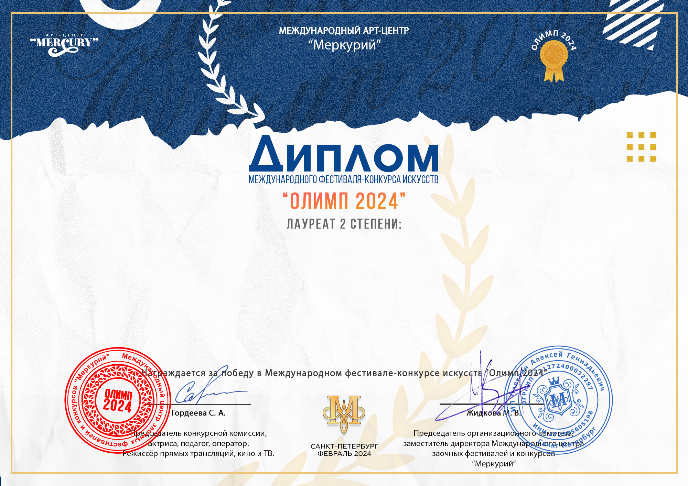

**Серия ОМ № 22389**

**Театральный коллектив «ART иSTORYя»**

(МАУ ДО «ДШИ «Ренессанс», Верхняя Салда)

***Руководитель:*** Мосеева Анна Сергеевна, Зарубина Ольга Анатольевна

***Номинация:*** Спектакль; ***категория:*** 12-16 лет

***Конкурсная работа:*** Литературно-музыкальная композиция «Магическое «Если бы...» на стихи Э. Асадова